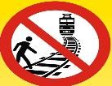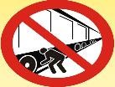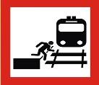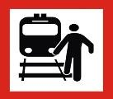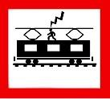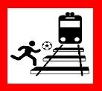

Краснодарское ЛУ

МВД России на транспорте

ОАО РЖД

Северо

-

К

авка

зская

железная дорога

Департамент образования

МО г. Краснодар

**О**

**с**

**т**

**о**

**р**

**о**

**ж**

**н**

**о**

**,**

**п**

**о**

**е**

**з**

**д**

**!**

**НА ЖЕЛЕЗНОЛЙ ДОРОГЕ ЗАПРЕЩЕНО:**

**ВЫБЕГАТЬ НА ПУ**

**ТИ ПЕРЕД ИДУЩИМИ ПОЕЗДАМИ**

**ПРОЛЕЗАТЬ ПОД СТОЯЩИМИ ПОЕЗДАМИ**

**НАКЛАДЫВАТЬ ПОСТОРОННИЕ ПРЕДМЕТЫ НА Ж.Д. ПОЛОТНО**

**ПРЫГАТЬ С ПЛАТФОРМЫ И ВЗБИРАТЬСЯ НА НИХ С ПУТЕЙ**

**ХОДИТЬ ПО ПУТЯМ В НЕУСТАНОВЛЕННЫХ МЕСТАХ.**

**ПЕРЕД ПЕРЕХОДОМ**

**ЧЕРЕЗ ПУТИ**

**СНИМАТЬ НАУШНИКИ И КАПЮШОНЫ**

**ПОДНИМАТЬСЯ НА СОСТАВЫ И ВЛЕЗАТЬ НА ВАГОНЫ**

**Напряжение в проводах достигает 27500 вольт**

**. Смертельный**

**ожог может произойти на расстоянии 1**

**-**

**1**

**,5 метров от провода**

**ЖЕЛЕЗНАЯ ДОРОГА**

**–**

**НЕ МЕСТО ДЛЯ ИГР.**

**Нахождение детей на объектах транспорте без родителей**

**–**

**за**

**прещено!**

**Краснодарское ЛУ МВД России на транспорте**

**ТЕЛЕФОНЫ ДЕЖУРНОЙ ЧАСТИ: 8(861)267**

**-**

**06**

**-**

**60**

**;**

**214**

**-**

**51**

**-**

**78**